Travaux Pratique SEO #1

Pierre THUILLIER B3

Google Page Speed Tools

Définition :

Google PageSpeed est un outil qui permet d'analyser et d'optimiser son site en suivant du référencement Web. Parmi les quatre composants qui le représente, le plus adapté pour analyser un site web est PageSpeed Tool Insights.

Google Page Speed Tool Insights, permet de mesurer les performances d'une page sur les appareils mobiles et les appareils de bureau. Il explore deux fois L'URL, une fois avec un user-agent mobile et une fois avec un user-agent de bureau.

L'évaluation va de 0 à 100 points, plus le score est au dessus de 50, plus les performances sont meilleures. Au delà de 85 points le site s'exécute bien. Page Speed Tool Insights mesure la façon dont les performances de la page peuvent être améliorées en matière de :

* Temps de chargement du contenu au-dessus de la ligne de flottaison : temps écoulé entre le moment où un internaute envoie une requête pour une nouvelle page et le moment où le contenu au-dessus de la ligne de flottaison est affiché par le navigateur.
* temps de chargement de la page complète : temps écoulé entre le moment où un internaute envoie une requête pour une nouvelle page et le moment où la page est affichée dans son intégralité par le navigateur.

Pour indiquer l'importance de la performance, le résultat est affecté par trois indicateur d'évaluation.

* Rouge : Résoudre les problèmes rencontrés ayant un impact notables sur les performance de la page.
* Jaune : Résoudre les problèmes qui ne nécessitent pas trop de travail
* Vert : Aucun problème à résoudre, le site fonctionne bien.

Simulation :

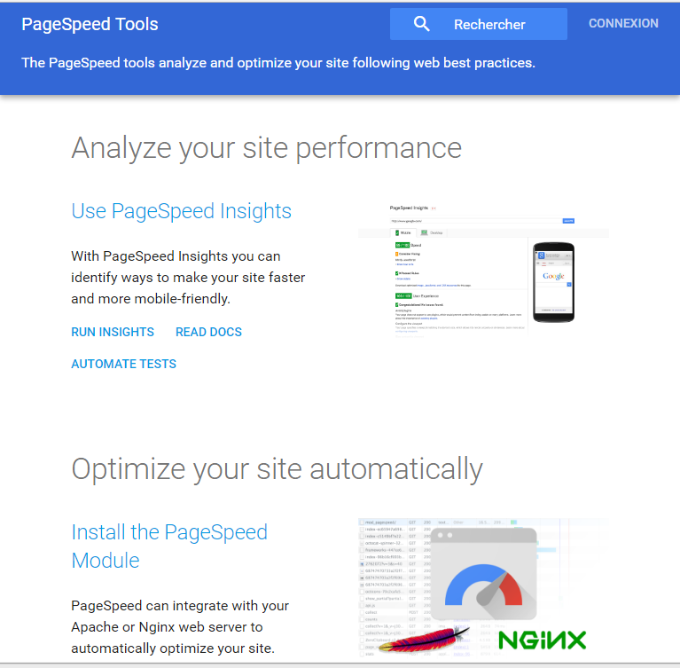

D'abord il faut aller sur le site de google developers, en tapant la barre URL :

https://developers.google.com/speed/pagespeed/

Ce lien nous redirigera vers une page du site correspondant la page "Page Speed Tools"

Sur l'interface suivant à droite, pour utiliser Page Speed Insights, cliquer sur "Run Insights"

Dans l'interface suivant à gauche, on arrive sur la page "Page Speed Tools > Insights"

URL que nous voyons ci-dessous permet d'analyser la performance du site web, grâce au lien que nous allons saisir, par exemple celui qui est déjà inséré dans la barre URL "https://www.tf1.fr/"

Insérer l'adresse suivante et appuyer sur le bouton analyser

Attendre que la procédure de l'analyse s'achève et on pourra obtenir le résultat suivant sur l'interface suivant ci-dessous.

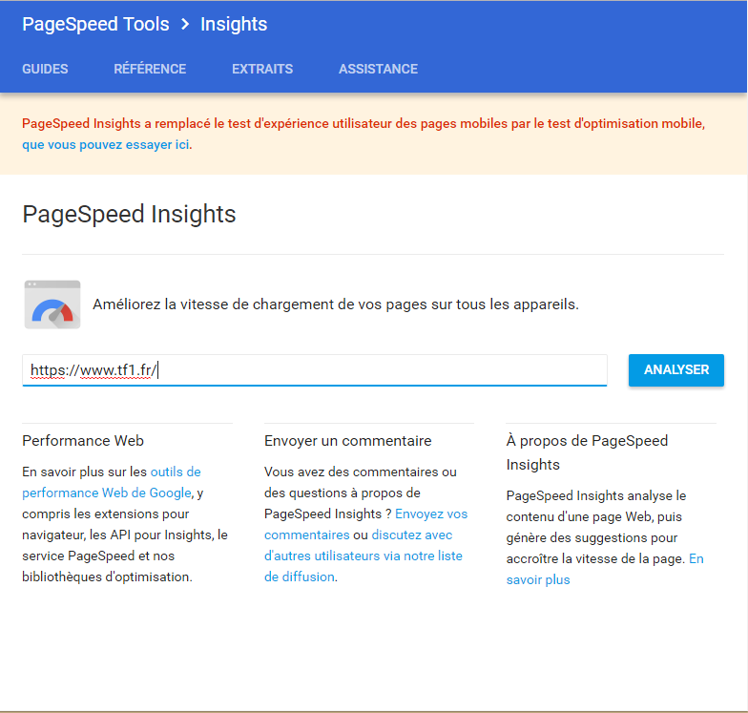

Le résultat nous affiche un score de 55 points sur 100 affiché dans le rouge, disant que la performance du site sur téléphone est critique et qu'il faut corriger les problèmes suivants.

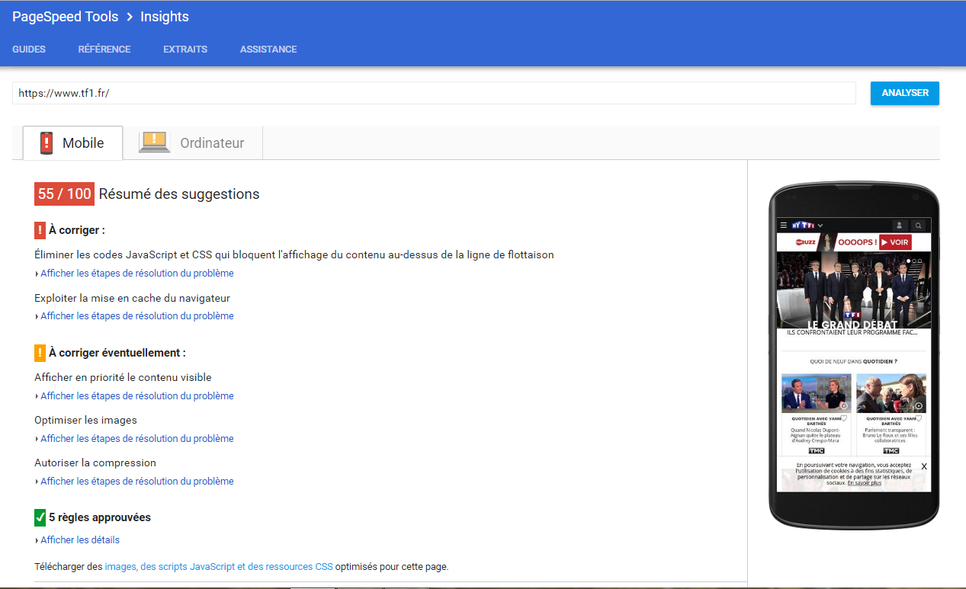

Sur un ordinateur, le score est de 74 points sur 100 affiché dans le jaune, disant que la performance est assez correct pour faire fonctionner le site, sachant que certains problèmes sont à corriger par conseil.